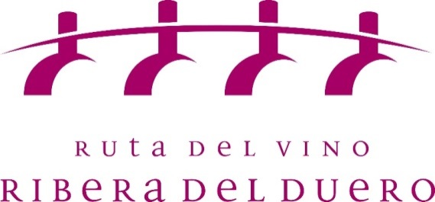

**NOTA DE PRENSA**

**La Ruta del Vino Ribera del Duero, un destino turístico que se lleva en el bolsillo**

* **Profesionales y visitantes conocen en FITUR “in situ” las nuevas tecnologías aplicadas al turismo a través de la aplicación Inventrip**

**Madrid, 19 de enero de 2018.-** ¿Es posible llevar en un bolsillo toda la información necesaria para disfrutar al máximo de uno de los 52 destinos mundiales que **The New York Times** ha recomendado visitar en 2018? La **Ruta del Vino Ribera del Duero** lo ha conseguido.

Gracias a su apuesta por la vanguardia tecnológica, la **Ruta del Vino Ribera del Duero** se ha adelantado a otros itinerarios enoturísticos y se ha convertido en la primera ruta del vino de España en haber conectado la señalización turística con los smartphones, un auténtico **Destino Smart**.

A través de la **app Inventrip** y sus *beacons*, el visitante a lazonaobtendrá con el *bluetooth* de su teléfono móvil, sin necesidad de conexión a internet ni gastar tarifa de datos, toda la información necesaria para que su estancia en la zona resulte plenamente satisfactoria; desde datos sobre el patrimonio a horarios y condiciones para visitar sus recursos, sin olvidarse de cómo reservar en un restaurante o alojamiento o cómo llegar a cualquier punto de la **Ruta**.

Este innovador sistema ha sido el principal hilo argumental de la presentación que la gerente de la **Ruta del Vino Ribera del Duero**, Sara García, ha realizado en el stand de la Junta de Castilla y León de la **Feria Internacional de Turismo (Fitur)** que se está celebrando en Madrid y donde los asistentes han tenido la oportunidad de conocer in situ la facilidad y efectividad de esta aplicación.

“La tendencia de los destinos turísticos tiene que ser convertirse en destinos turísticos inteligentes. Queremos ser los mejores anfitriones de nuestros visitantes, darles la mejor acogida en el destino, nuestra ruta, y el turista de hoy viene con el smartphone. Por ello surge la plataforma Inventrip”, ha explicado Sara García.

La aplicación **Inventrip,** que ya está certificada por el proyecto Nearby de Google,jugará un papel fundamental en la atención a los visitantes internacionales; se prevé que se produzca un incremento después de que **The New York Times,** a través de su suplemento **TRAVEL**,haya incluido la **Ruta del Vino Ribera del Duero** entre los 52 destinos del mundo a los que recomienda viajar a lo largo de este año. No en vano, la aplicación facilita la información, además de en castellano, en otros ocho idiomas, catalán, euskera, francés, inglés, alemán, portugués, ruso y chino.

**III Festival Enoturismo Pasaporte a la Ribera**

Asimismo, su utilización será fundamental durante los fines de semana del 12-13 y 19-20, cuando tenga lugar **Pasaporte a la Ribera**, el festival enoturístico que organiza la Asociación de Bodegas Empresariales de la Ribera del Duero, **ASEBOR**, en colaboración con la **Ruta del Vino Ribera del Duero**. Un evento de experiencias enoturísticas diseñadas por una veintena de bodegas que ofrecen la oportunidad de disfrutar del turismo de vino con iniciativas originales y atractivas.

Los participantes en la iniciativa se encontrarán, gracias a la aplicación Inventrip, con más de un centenar de oficinas de turismo, cada una de las 104 señales dotadas de esta tecnología, distribuidas por todo el territorio de la **Ruta del Vino** abiertas durante las 24 horas del día y preparadas para facilitarles cuanta información necesiten con solo activar su bluetooth.

Además, como reto para 2018, la **Ruta del Vino Ribera del Duero** trabaja en la creación de puntos Smart en cada uno de los establecimientos adheridos a ella para que el turista que llegue a él pueda obtener desde su teléfono móvil toda la información que requiera.

“El enoturismo nos ayuda a descubrir nuestros pueblos, nuestras gentes, nuestros paisajes, nuestra cultura. Esa es la cultura del vino”, ha finalizado el acto Miguel Ángel Gayubo, presidente de la **Ruta del Vino Ribera del Duero.**

**Sobre la Ruta del Vino Ribera del Duero**

*La Ruta del Vino Ribera del Duero recorre las cuatro provincias castellanoleonesas que engloba la Denominación de Origen homónima, Burgos, Segovia, Soria y Valladolid. Se extiende por una franja de 115 kilómetros de este a oeste y apenas 35 de norte a sur y cuenta con más de 21.000 hectáreas de viñedo.*

*Está integrada por 265 asociados y adheridos. Entre ellos se encuentran 57 municipios, cinco asociaciones, incluido el Consejo Regulador de la Denominación de Origen Ribera del Duero, 56 bodegas, 48 alojamientos, 30 restaurantes y 24 museos y centros de interpretación, entre ellos seis dedicados en exclusiva al vino. Enotecas y comercios, establecimientos de ocio y oficinas de turismo completan el listado de adhesiones a este itinerario turístico*.

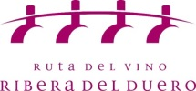**\*Para declaraciones o entrevistas, podéis contactar con:**

**Miguel Ángel Gayubo** (Presidente Ruta del Vino Ribera Duero)

**Sara García** (Gerente Ruta Vino Ribera Duero) 947 10 72 54 – 637 82 59 87

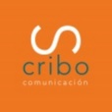 **SCRIBO COMUNICACIÓN**

[info@scribo.es](mailto:info@scribo.es) **Tel: 947 55 93 28**

**Móvil: 626 107 065** (Aurora o Nieves)